Команда алькеевских пенсионеров заняла четвертое место на республиканской спартакиаде

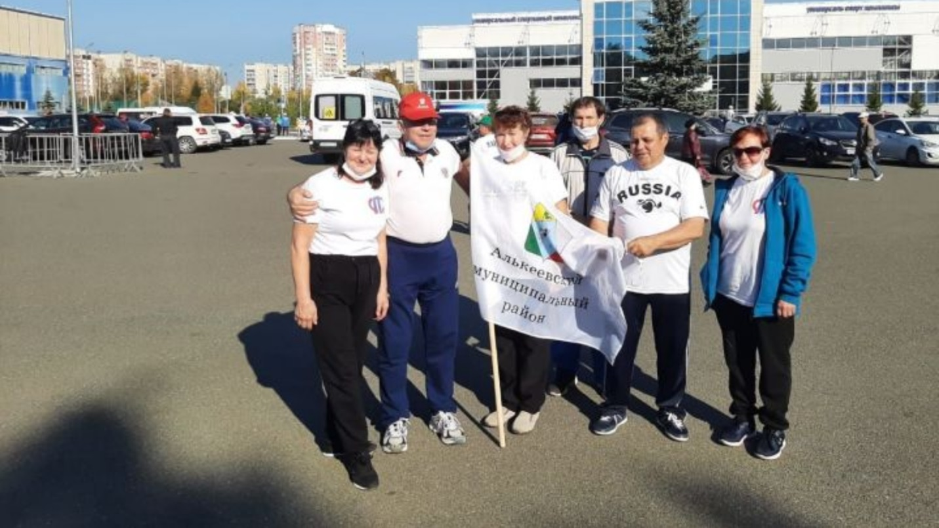

Алькеевцы успешно выступили на 10-й Республиканской спартакиаде среди пенсионеров «Третий возраст».
Руководитель нашей команды Анас Валиев (Базарные Матаки) занял первое место в республике по стрельбе из лука, набрав наибольшее количество очков. Хорошие результаты показала в этом виде спорта Рамзия Галяутдинова из Нижнего Алькеево. Анас Валеев отлично выступил и в соревнованиях по дартсу – занял второе место на республиканском уровне. Рамзия Галяутдинова также смогла добиться хорошего результата в этом виде соревнований.
В настольном теннисе отличились Татьяна Горбунова и Ильшат Фахриев среди мужчин. Оба они из Базарных Матак. А в плавании Михаил Падюшов из Старых Матак занял четвертое место. У женщин в этом виде соревнований хорошо выступила Ляля Билалова.
На республиканской спартакиаде наши пенсионеры заняли четвертое место среди 23 команд и вернулись с памятными подарками.

